
المملكة العربية السعودية كلية التربية بالزلفي
وزارة التعليم العالي قسم اللغة العربية
جامعة المجمعة
لجنة التعليم الإلكتروني
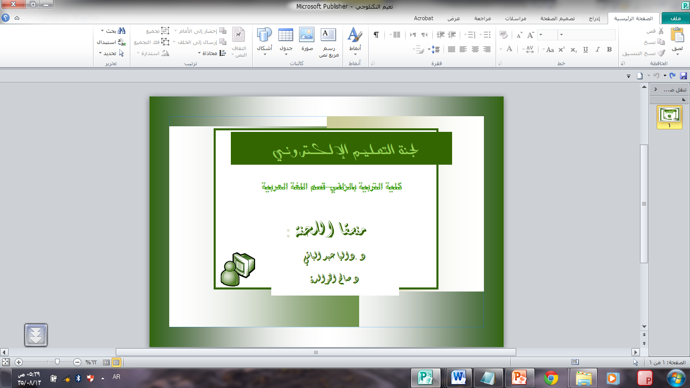
نبذة عن اللجنة
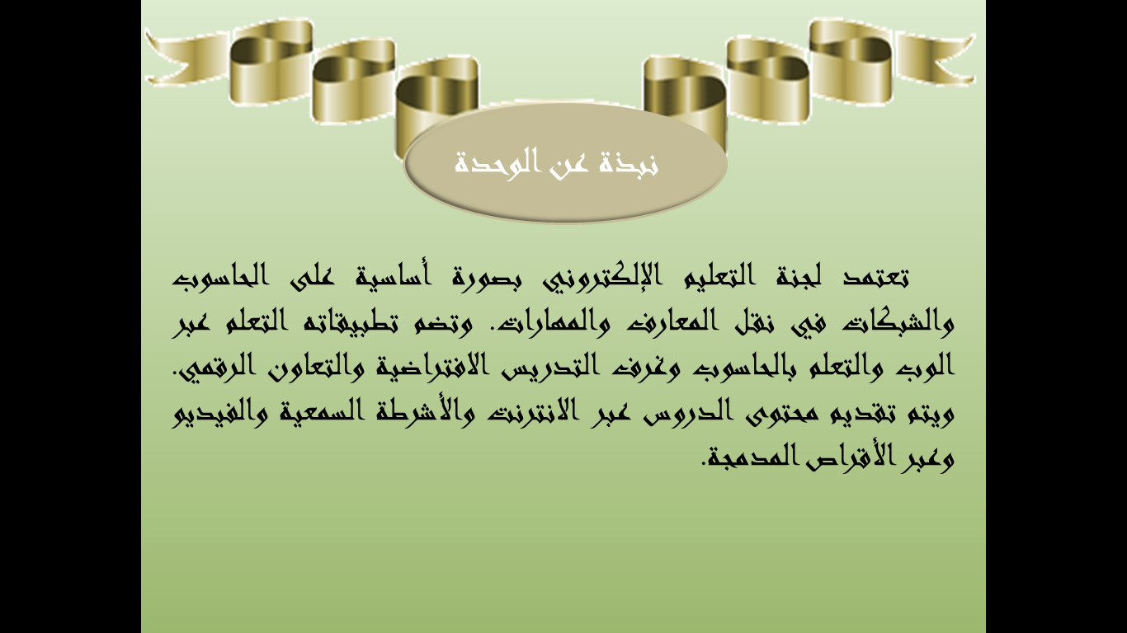
الهيكل التنظيمي للجنة:
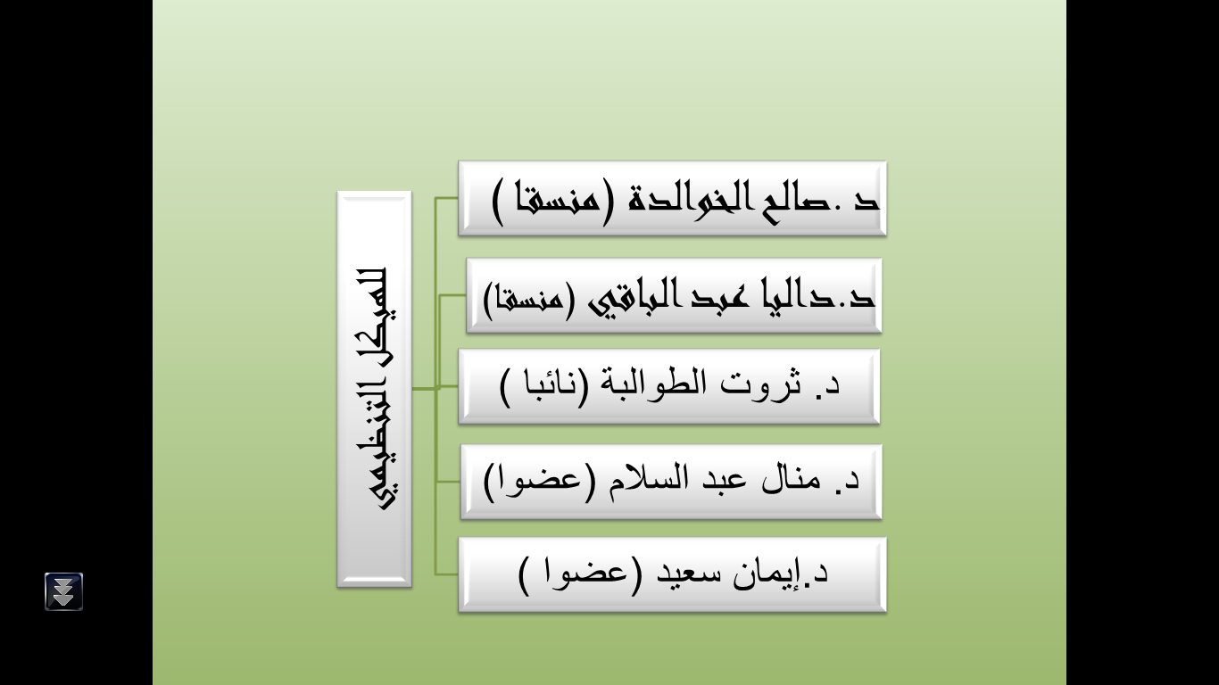

الرؤية:


الرسالة:
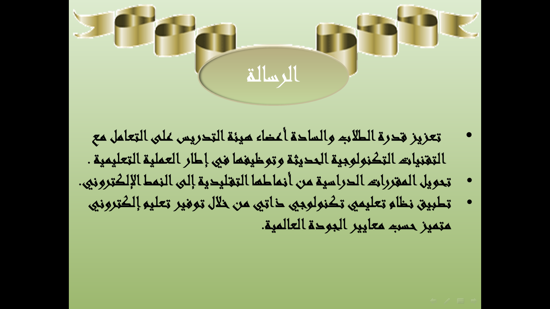

الأهداف
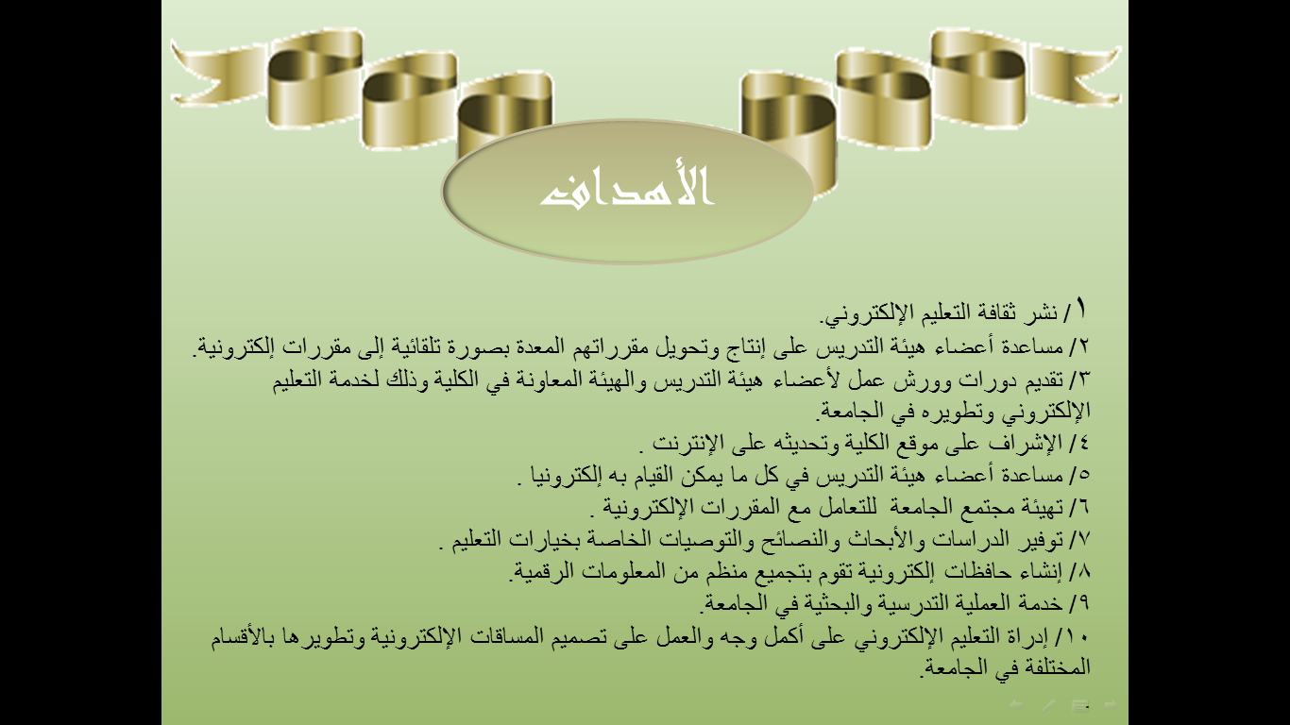
المهام
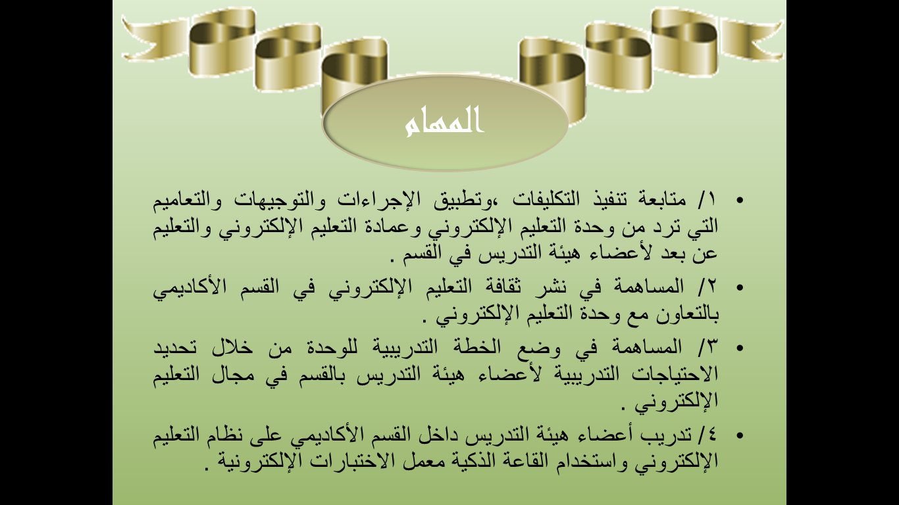
القيم
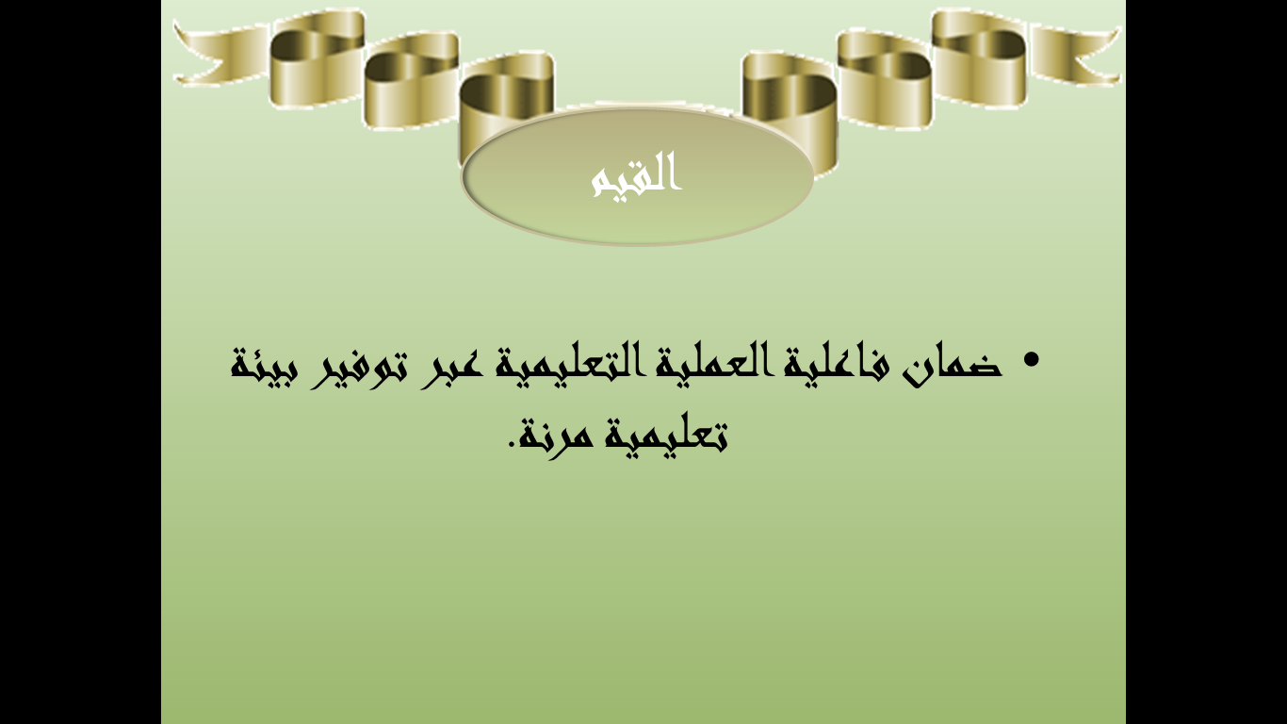
الخدمات
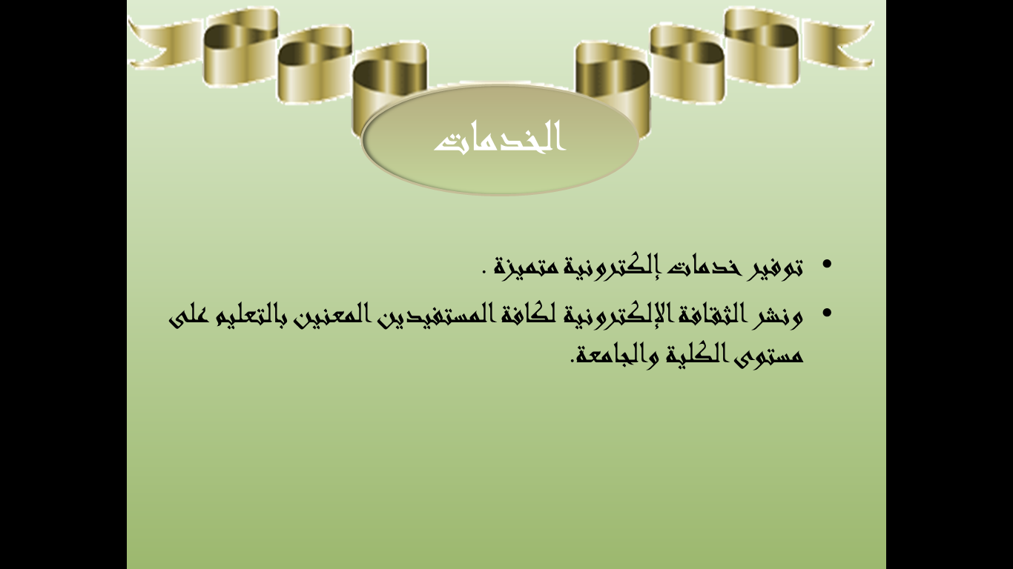
التطلعات المستقبلية
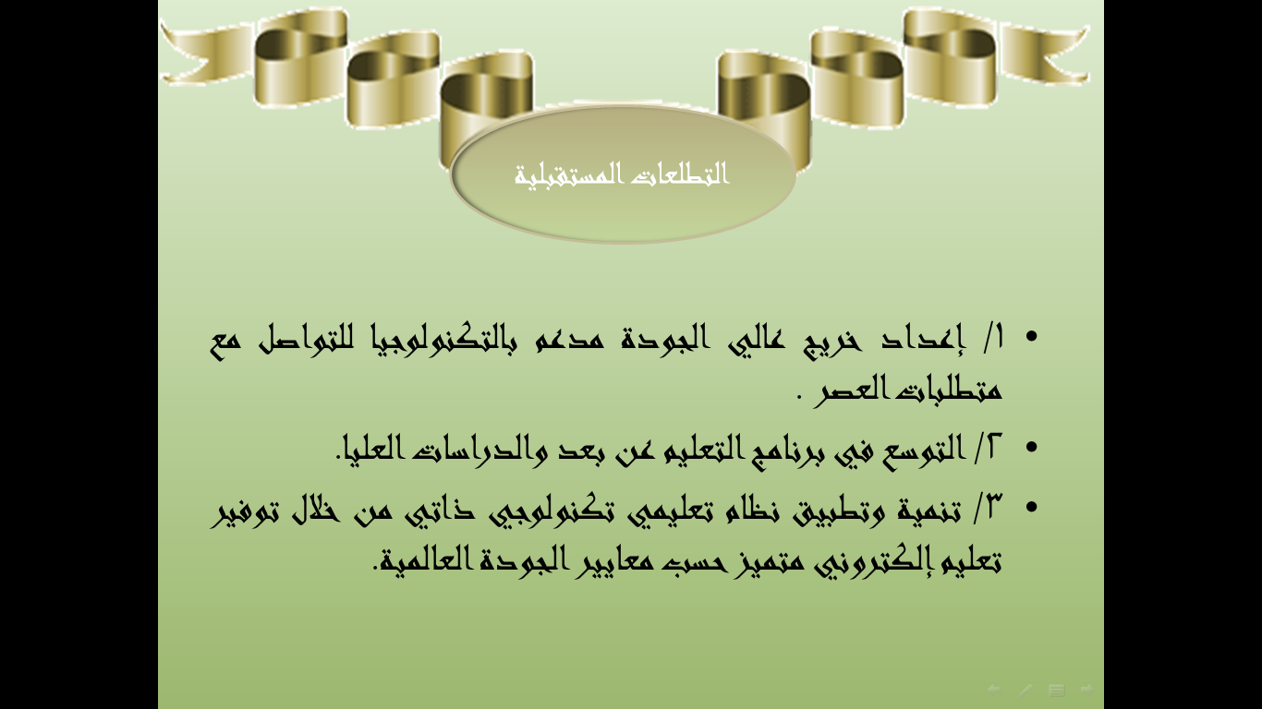
أنشطة اللجنة وفعالياتها (خلال الفصل الدراسي الثاني)
اسم الفعالية | اسم المشرف |  | تاريخ الانعقاد | وقت الانعقاد | مكان الانعقاد
دورة(D2L) | دعاء الحازمي |  | 16\4—29\5  1435هـ | من 9ص – 2ظ  خلال الأسبوع | المبنى الرئيسي قاعة الجودة
دورة (D2L) | د\أحلام الدسوقي |  | 16\4—29\5  1435هـ | من 9ص – 2ظ  خلال الأسبوع | المبنى الرئيسي قاعة الجودة
دورة(D2L) | أ\ مريم العتيبي |  | 16\4—29\5  1435هـ | من 9ص – 2ظ  خلال الأسبوع | المبنى الرئيسي قاعة الجودة
دورة (D2L) | أ\ منيرة البداح |  | 16\4—29\5  1435هـ | من 9ص – 2ظ  خلال الأسبوع | المبنى الرئيسي قاعة الجودة
تقارير أنشطة واجتماعات اللجنة:
اسم التقرير |  | الرابط
بداية الخطة التدريبية لنظام
( Desire2Learn )
فحص عملية تسجيل الدخول إلى نظام التعليم الإلكتروني ( D2L) |  | http:// eltest.mu.edu.sa
جداول الخطط التدريبية لوحدات التعلم الإلكتروني المرحلة الأولى(أعضاءفقط)
اعلان تنفيذ البرنامج التدريبي D2L
دورة تأهيلية لطالبات الانتساب في جامعة الإمام محمد بن سعود |  | المعهد العلمي في محافظة الزلفي
نماذج اللجنة :
النموذج |  | الرابط
نماذج طلب التمديد
رابط قاعدة بيانات اللجنة :

